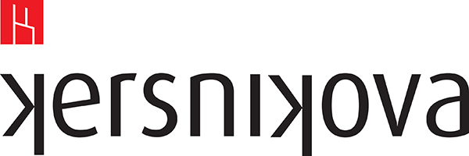

Pridruži se mentorjem Kersnikove!
Prihodnost najbolje napoveduješ tako, da jo soustvarjaš!

V Zavodu Kersnikova vabimo k usposabljanju za bodoče mentorice/je, raziskovalke/ce in ustvarjalke/ce za delavnice in drugo interaktivno ustvarjanje kjer se križajo umetnost, biotehnologija, robotika, elektronika, programiranje in druge atraktivne prakse.
Poslanstvo sodelovanja vidimo v navduševanju otrok in mladih za razmišljanje izven okvirov in v igrivem ustvarjanju; v spodbujanju vznemirljivih situacij, kjer vzplamti ustvarjalna energija umetnic/kov, znanstvenic/kov, inženirk/jev in drugih vizionark/jev, ki svoje projekte razstavljajo v galeriji za sodobne raziskovalne umetnosti. Naše poslanstvo je tudi, da s svojimi dejavnostmi spodbujamo javne razprave in senzibiliziramo družbo za priložnosti in nevarnosti, ki lahko obstajajo ob nerazumevanju sodobnih tehnologij.
Vabljeni elektroničarke/ji, mehatroničarke/ji, elektrotehničarke/ji, programerke/ji, biotehnologi/nje, umetnice/ki, pedagogi/je, znanstvenice/ki, študentke/i, dijaki/nje ... Vsi, ki bi svojo energijo radi posredovali mladim in znanja željnim, da se udeležijo srečanja v četrtek, 9. marca, ob 17.00 uri v laboratoriju Rampa na Kersnikovi 4 v Ljubljani.
Preko spletne povezave pošlji sporočilo, s kratkim pripisom zakaj bi želel/a sodelovati in soustvarjati naš program.
Kaj in kako ustvarjamo z mularijo, si lahko ogledaš na spodnjih povezavah:
---> GrafiDIY | Elektrofabrik | Roboroka | Bioradovednost
Se vidimo!

Ekipa Kersnikove.

